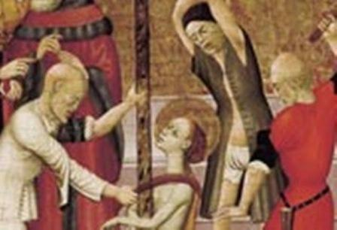

Prière par l’intercession de Sainte Eulalie de Barcelone
Seigneur Jésus, vous avez suscité dans votre église,
en exemple et à l'admiration de tous vos enfants, la Sainte Vierge et Sainte Eulalie martyre,
comme modèles de constance dans la foi, de pureté et de générosité
jusqu‘au martyre, pour qu’à leur exemple, nous apprenions à lutter constamment dans notre vie.
Nous vous prions, Seigneur, que par votre intercession Glorieuse,
nous méritions la grâce de vaincre par l'effort de chaque jour,
et ainsi de pouvoir chanter vos louanges éternellement dans les cieux.
Nous vous le demandons, vous qui régnez avec le Père et le Saint Esprit maintenant à jamais. Ainsi soit-il.
Source : https://www.aciprensa.com/recursos/oracion-a-santa-eulalia-4158
Traduction arrangée par St Michel Prince des Anges

Prière à Sainte Eulalie pour les jeunes
Sainte Eulalie, nous demandons votre protection
pour les jeunes confrontés à des persécutions pour leur foi,
ou en risque de perdre la foi tombant dans la tentation que le monde leur propose.
Par Jésus le Christ notre Seigneur.
https://santavirgenmaria.com/2016/02/12/santa-eulalia/
Traduction arrangée par St Michel Prince des Anges

